Тутаевский муниципальный район
городское поселение Тутаев

Паспорт инвестиционной площадки № 2.1

Атрибут | Значение
Общая информация
Название площадки | Резерв развития агропромышленного производства и сельскохозяйственного исследования
Поселение/городской округ | Тутаевский район, ГП Тутаев
Месторасположение/адрес площадки | ул. Панина (левый берег)
Общая площадь, га | Ориентировочно 34 га
Возможность увеличения площадки (на га) | Нет
Форма собственности на землю | Государственная собственность
Собственник земельного участка, контактная информация | Администрация Тутаевского муниципального района (АТМР):  - Управление муниципального имущества АТМР: Израйлева Александра Вадимовна, заместитель Главы АТМР по имущественным вопросам – начальник управления муниципального имущества АТМР, тел. (48533) 20055;  - Управление экономического развития и инвестиционной политики АТМР:  Громова Юлия Владимировна, начальник управления экономического развития и инвестиционной политики АТМР,  тел. (48533) 70859
Государственный орган исполнительной власти или орган местного самоуправления, уполномоченный на распоряжение земельными участками, находящимися в государственной собственности | Управление муниципального имущества АТМР
Категория земель | Земли сельскохозяйственного назначения
Вид разрешенного использования | Согласно ПЗЗ ГП Тутаев земельные участки расположены в зоне «СХ-1» - размещение объектов с/х назначения, ВРИ:  - Растениеводство (1.1)  - Выращивание зерновых и иных сельскохозяйственных культур (1.2)  - Овощеводство (1.3)  - Выращивание тонизирующих, лекарственных, цветочных культур (1.4)  - Садоводство (1.5)  - Выращивание льна и конопли (1.6)  - Животноводство (1.7)  - Скотоводство (1.8)  - Звероводство (1.9)  - Птицеводство (1.10)  - Свиноводство (1.11)  - Пчеловодство (1.12)  - Рыбоводство (1.13)  - Научное обеспечение сельского хозяйства (1.14)  - Хранение и переработка сельскохозяйственной продукции (1.15)  - Ведение личного подсобного хозяйства на полевых участках (1.16)  - Питомники (1.17)  - Обеспечение сельскохозяйственного производства (1.18)  - Сенокошение (1.19)  - Выпас сельскохозяйственных животных (1.20)  - Земельные участки (территории) общего пользования (12.0)
Способ предоставления (возможные варианты) | Аренда
Кадастровый номер | В кадастровом квартале 76:21:020101
Кадастровая стоимость земли (рублей за  кв. м) / стоимость аренды | Размер арендной платы определяется в соответствии со статьей 39.7 Земельного Кодекса РФ. Начальная стоимость арендной платы на льготных условиях – 0,066% от кадастровой стоимости, в случае предоставления на общих основаниях через публикацию с/х сумма аренды в год – 0,3% от кадастровой стоимости, через аукцион – 5% от кадастровой стоимости
Срок аренды (минимальный/ максимальный), лет | В случае предоставления с целью капитального строительства срок аренды рассчитывается в соответствии Приказом Минстроя от 15 мая 2020 г. № 264/пр в зависимости от желаемого вида разрешенного использования от 18 до 128 месяцев. В случае предоставления для с/х через аукцион срок аренды от 3 до 49 лет
Удаленность
Расстояние до г. Ярославля | 37 км
Расстояние до г. Москвы. | 300 км
Расстояние до аэропорта Туношна | 65 км
Расстояние до узловой ж/д станции | 47 км (ж/д вокзал Ярославль-Главный)
Расстояние до Ярославского речного порта | 48 км
Удаленность от крупнейших автодорог (автомагистралей) | Расположен вдоль а/м Ярославль – Рыбинск (левый берег р. Волга), до а/м М8 Москва – Холмогоры 32 км
Расстояние до ж/д ветки | 47 км
Расстояние до соседних предприятий и организаций | До 1 км
Расстояние до жилой застройки | До 1 км
Инженерная инфраструктура
Электроэнергия:  - свободная мощность (кВт)  - техническая возможность подачи (кВт)  - удалённость от точки подключения (км) | Да. Линия электропередач проходит вдоль участка
Газоснабжение:  - свободная мощность (м³/год)  - техническая возможность подачи (м³/год)  - удалённость от точки подключения (км) | Свободная мощность – 305120 тыс. м³/год, техническая возможность подачи – 306600 тыс. м³.  Предполагаемая точка подключения к газораспределительной сети – действующий газопровод высокого давления 2 категории (до 0,6 Мпа) диаметр 225 мм
Водоснабжение:  - свободная мощность (м³/сут)  - техническая возможность подачи (м³/сут)  - удалённость от точки подключения (км) | Возможность технологического подключения существует  800 – 900 метров (ул. Ленина)
Водоотведение:  - свободная мощность (м³/сут)  - техническая возможность подачи (м³/сут)  - удалённость от точки подключения (км) | Централизованная канализационная сеть отсутствует. Существует возможность строительства ЛОС
Ливневая канализация:  Наличие/возможность сброса на рельеф/удалённость от водоёмов (км) | Централизованная ливневая канализация отсутствует. Существует возможность строительства ЛОС
Организация автомобильных съездов: техническая возможность, условия примыкания | Да
Телекоммуникации:  наличие/удаленность до точки подключения (км) | Ориентировочная точка подключения КРСПД – АТС ул. 2-Овражная, 29
Охранные зоны, особо охраняемые территории, скотомогильники, кладбища, сады: наличие\удаленность в км. | На территории проходит кабельная линия межстанционной связи ОК-140
Дополнительные сведения
Обременения (аренда, сервитуты, бессрочное пользование) | Нет
Наличие на участке зданий и сооружений (указать какие) | Свободен от застройки
Инженерная инфраструктура объектов (описание) | Нет
Предложения по использованию площадки | Ведение сельского хозяйства, в том числе размещение зданий и сооружений, используемых для производства, хранения, первичной и глубокой переработки сельскохозяйственной продукции
Примечания | Фотографические материалы.  Общий план месторасположения участка.  Схема участка с точками подключения к сетям коммуникаций

Общий план месторасположения участка
(участок находится в кадастровом квартале 76:21:020101)

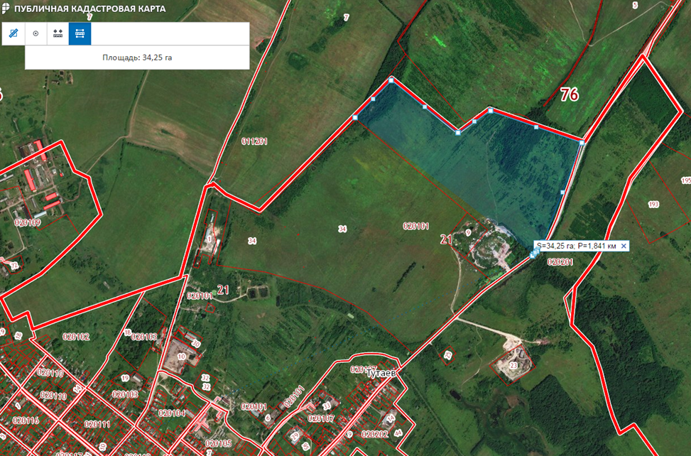

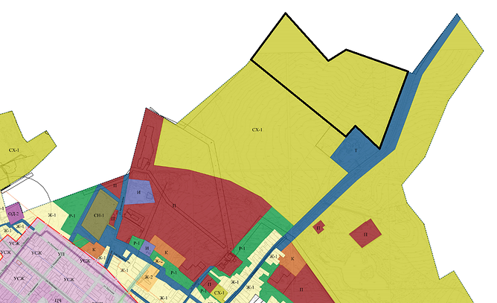

Схема участка с точками подключения к сетям коммуникаций

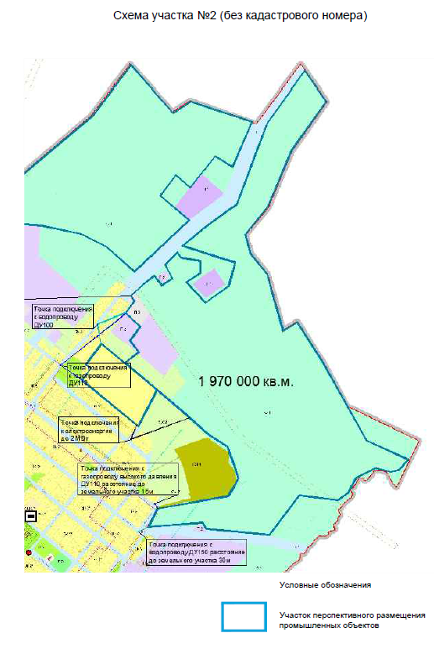
340 000 кв. м.

